Alunos: Caio César S. & Carlos Eduardo Fonseca

Relatório do desenvolvimento do Projeto de Processo e Qualidade de Software

1. **Planejamento do projeto.**

**1.1 Escolha das dimensões.**

Na primeira etapa do trabalho, foi pedido para escolher 2 dimensões para a realização de uma análise, foi escolhido entre a dupla as dimensões: **Documentação** **por Repositório.**

**1.2 Ideia proposta.**

Com as dimensões escolhidas, começamos a pensar em alguma ideia envolvendo as 2 dimensões, pensamos então em analisar a quantidade de linhas comentadas em 10 repositórios diferentes, já que se entende, que um código bem comentado, é um código bem documentado na maioria dos casos, assim seria capaz de analisar o quão documentado um repositório é.

1. **Desenvolvimento.**

**2.1 Escolha dos repositórios.**

Para começar a desenvolver a ideia, a primeira coisa que tivemos que fazer era quais repositórios poderíamos analisar, depois de pesquisar chegamos à conclusão de que os repositórios analisados seriam os projetos com mais contribuidores segundo o <https://octoverse.github.com/> :

1. 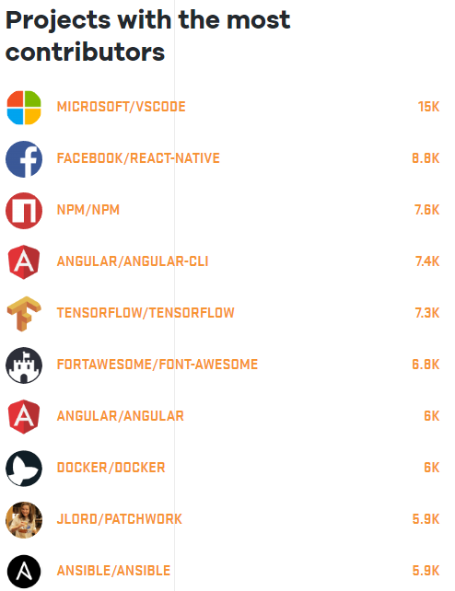<https://github.com/Microsoft/vscode>
2. <https://github.com/facebook/react-native>
3. <https://github.com/npm/cli>
4. <https://github.com/angular/angular-cli>
5. <https://github.com/tensorflow/tensorflow>
6. <https://github.com/FortAwesome/Font-Awesome>
7. <https://github.com/angular/angular>
8. <https://github.com/moby/moby>
9. <https://github.com/jlord/patchwork>
10. <https://github.com/ansible/ansible>

**2.2 Busca de dados.**

Após escolher os repositórios, teríamos que pensar em como iriamos buscar os dados do repositório, após algumas pesquisas, descobrimos uma ferramenta chamada CLOC, uma ferramenta que roda no diretório raiz do repositório, e então devolve alguns dados, como a quantidade de linhas de código, a quantidade de linhas em branco, a quantidade de linhas comentadas, e entre outras diversas funções da ferramenta.

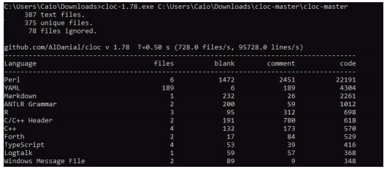

**2.3 Analise dos dados.**

Com os dados em mãos, então partimos para a analise dos dados brutos, para essa análise, fizemos uma planilha no Excel, onde continha uma tabela com as informações buscadas do CLOC, dos repositórios selecionados.

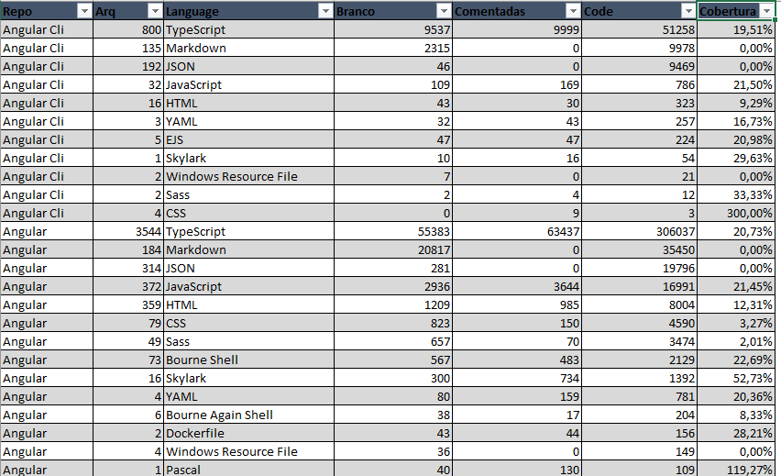

A tabela gerada, possui os dados brutos gerados pelo CLOC, para melhor desenvolver as representações gráficas do dado, foi criado então, tabelas dinâmicas que pegam estes dados brutos, e geram os dados que alimentam os gráficos.

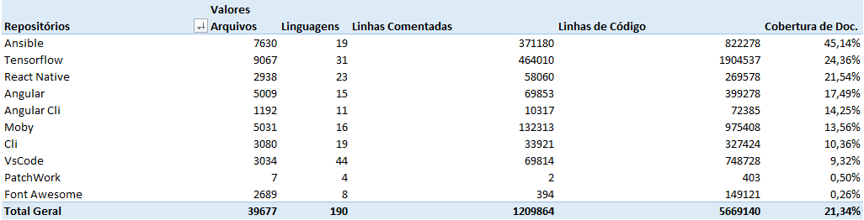

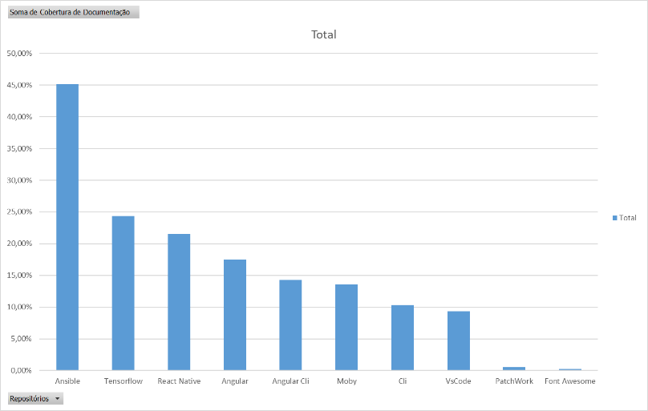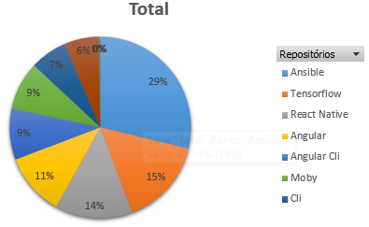Após criar as tabelas dinâmicas, então geramos as representações gráficas de cada tabela.



Análise e arquivos disponíveis em: <https://github.com/CaioCSoares/AnaliseGIT/>